В соответствии с концепцией модели OSI, соседние уровни абстрагированы друг от друга. Поэтому вполне закономерно, что на каждом уровне работают со своими структурами данных. При продвижении информации между уровнями возникает необходимость в преобразованиях структур данных. Преобразования выражаются в инкапсуляции и декапсуляции.
Под инкапсуляцией (encapsulation) в КС понимают вкладывание пакета определенного вышестоящего уровня в поле данных пакета смежного нижестоящего уровня в процессе подготовки к передаче, то есть при продвижении сверху вниз.
Под декапсуляцией (decapsulation) понимают обратное действие после приема, то есть при продвижении снизу вверх.
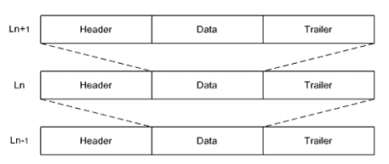
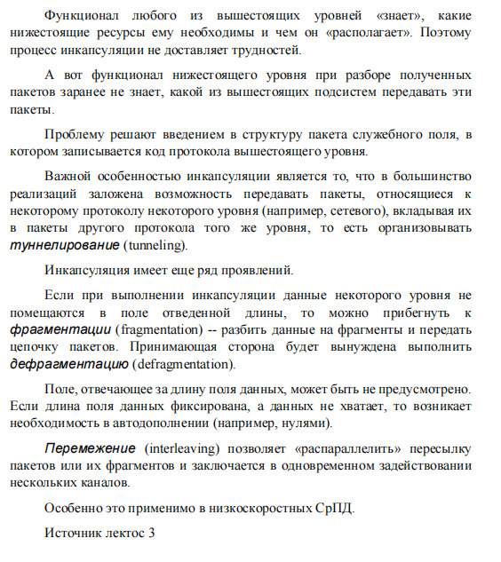
И на самом деле, процесс передачи данных с одного уровня на другой очень важен для понимания принципов работы сетевых устройств, компьютерных сетей и протоколов, так как вся суть работы протоколов заключена в заголовках, которые добавляются или убираются в зависимости от того, с какого уровня на какой переходят данные. Процесс добавления заголовка поверх существующего называется инкапсуляция данных, это когда данные движутся с более высокого уровня вниз (то есть при подготовке данных к передаче), процесс снятия заголовка называется декапсуляция данных, это когда данные движутся снизу вверх, то есть при приеме.
В обеих моделях передачи данных на каждом уровне, начиная с транспортного, и кроме физического, идет процесс инкапсуляции данных, то есть на каждом уровне к имеющимся данным добавляется заголовок и при необходимости к данным может быть добавлена метка конца. На транспортном уровне еще происходит процесс фрагментации данных, то есть разбиение больших данных, которые отправляет пользователь, на маленькие сообщения, которые удобно передавать по сети (фрагментация может происходит еще и на сетевом уровне, но это не совсем стандартная ситуация, поэтому сейчас мы ее не рассматриваем). На физическом уровне модели передачи данных упакованные в несколько слоев сообщения превращаются в последовательность бит, чтобы затем отправиться в среду передачи данных.
Что содержится в заголовках, которыми упаковываются данные? Это зависит от уровня модели передачи данных и того протокола, чей заголовок добавляется к сообщению, самые важные для нас протоколы и заголовки мы рассмотрим (IPv4, IPv6, TCP, UDP, Ethernet), но если говорить в общем, то заголовки содержат служебную информацию, которая помогает устройствам компьютерной сети определить: кому принадлежит данное сообщение, куда его дальше отправить, не повредилось ли сообщение, какое сообщение в полученной последовательности является первым, а какое вторым и многое другое.
Как только это сообщение попадет на транспортный уровень, он превратится в сегмент или дейтаграмму (в зависимости от протокола, который будет использован для передачи: TCP или UDP), более того, если пользовательские данные будут слишком большими, то на транспортном уровне будет выполнена фрагментация, то есть данные пользователя будут разбиты на сообщения поменьше и к каждому сообщению будет добавлен заголовок транспортного уровня, по которому принимающая сторона сможет снова собрать сообщение, которое послал пользователь, а также определить: какому приложение следует отправить полученные данные на обработку.
После того, как транспортный уровень закончит свои операции, он передаст получившиеся сообщения на сетевой уровень, сетевой уровень поверх заголовка транспортного уровня добавит свой заголовок и получится пакет, то есть для сетевого уровня данными уже являются сегменты и дейтаграммы, которые приходят к нему с транспортного уровня. По заголовку сетевого уровня маршрутизаторы/роутеры смогут составить маршрут, по которому будет двигаться пакет в компьютерной сети.
Далее пакеты спустятся на канальный уровень, для канального уровня данными уже являются пакеты. На канальном уровне поверх заголовка сетевого уровня будет добавлен заголовок канального уровня, но, кроме того, после того, как будет добавлен заголовок, клиентский компьютер посчитает контрольную сумму получившейся конструкции и запишет ее после пользовательских данных, чтобы принимающее устройство смогло проверить: а не повредились ли данные при передаче по сети. Вся конструкция целиком называется кадром.
Декапсуляция данных – это процесс обратный инкапсуляции, если при подготовке данных к передаче мы их запаковывали, то на принимающей стороне мы их будем распаковывать
Итак, компьютер Васи, подключенный витой парой к компьютерной сети получает сообщения на скорости 100 Мбит/c, которые на физическом уровне представлены в виде последовательности бит, эти биты поступают на канальный уровень и на нем принимающий компьютер собирает из них кадры, по заголовку кадра компьютер Васи понимает, что это сообщение принадлежит ему, а по контрольной сумме компьютер понимает, что сообщение не было повреждено в процессе передачи по сети.
Компьютер Васи понимает, что пользователь не сможет самостоятельно разобраться с кадрами и понять, что в них находится, кроме того, компьютер Васи может быть транзитным устройством, то есть передавать данные дальше, ему нужно убедиться, что эти данные действительно для него, чтобы в этом убедиться, ему нужно убрать заголовок канального уровня и контрольную сумму и заглянуть в заголовок сетевого уровня, в заголовке сетевого уровня находятся логические адреса, которые однозначно идентифицируют узел в компьютерной сети. Принимающий компьютер проанализировал заголовок сетевого уровня и понял, что эти данные действительно для него и их нужно обрабатывать дальше, поэтому он снимает сетевой заголовок и видит заголовок транспортного уровня.
Заголовок транспортного уровня содержит подсказку для компьютера Васи о том, в какой последовательности нужно собрать сегменты, чтобы из них получились исходные данные, а также по этому заголовку компьютер видит какому прикладному приложению отправить полученные данные на обработку, в нашем случае это почтовый клиент. Как только почтовый клиент получит данные от транспортного уровня и обработает их, он оповестит Васю о том, что пришло новое сообщение.

